Проект «Кнопка» на ESP32
Читаем кнопку и пишем её состояние в монитор. Первое практическое задание после установки среды: схема, код по шагам, проверка на плате.
Как работать с этой инструкцией
Код дан картинками, чтобы вы печатали его сами и разбирались в каждой строке. Комментарии на картинках печатать необязательно.
Перед этим должна быть готова среда: VS Code, расширение ESP-IDF, умение создать проект и прошить плату. Всё это описано в инструкции «Первый проект ESP32 в VS Code» (файл first_project.docx).

1. Что понадобится
- плата с чипом семейства ESP32 и USB-кабель с передачей данных;
- тактовая кнопка (две или четыре ножки) и два провода;
- готовая среда ESP-IDF в VS Code (см. first_project.docx).

2. Как кнопка даёт ноль и единицу
Кнопка это просто выключатель: нажали, и две её ножки соединились. Микроконтроллер читает не «нажата ли кнопка», а напряжение на пине: высокое читается как 1, низкое как 0. Чтобы получить и то и другое, нужна подтяжка:
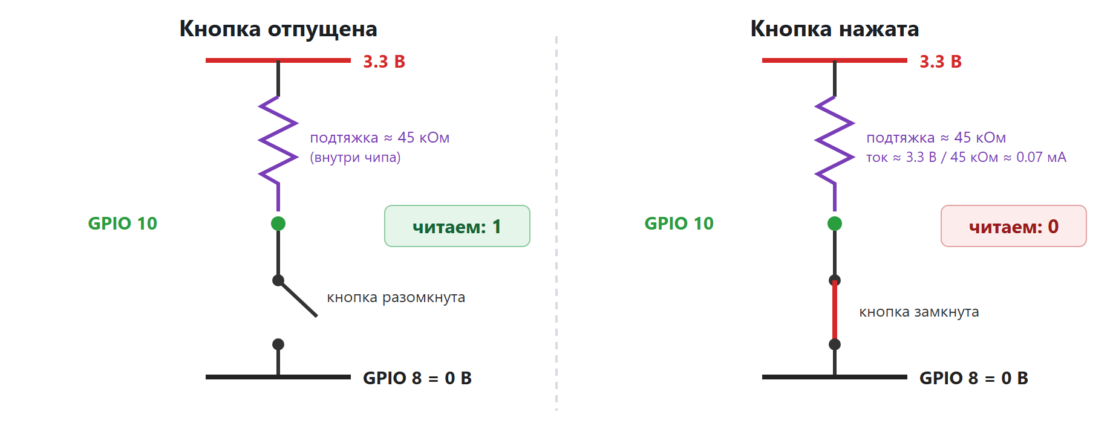
Слева кнопка отпущена: подтяжка держит пин 10 на высоком уровне. Справа нажата: пин 10 соединён с пином 8, на котором ноль.
Кнопка | Что на пине GPIO10 | Что читает программа
отпущена | высокий уровень: его держит внутренняя подтяжка к 3.3 В | 1
нажата | низкий уровень: кнопка соединяет пин 10 с пином 8, на котором всегда 0 | 0

Запомните: нажатие читается как ноль
Многие ждут обратного. Здесь 0 означает «нажата», а 1 означает «отпущена». Именно поэтому в коде условие now == 0 соответствует нажатию.

Цифры из даташита (ESP32-C6, таблица 5-4, стр. 65)
Внутренняя подтяжка: около 45 кОм. При питании 3.3 В уровень на входе считается низким, если он не выше 0.25×VDD ≈ 0.83 В, и высоким, если не ниже 0.75×VDD ≈ 2.48 В. Низкий уровень на выходе (пин 8) по даташиту не выше 0.1×VDD ≈ 0.33 В, то есть заведомо читается как 0.
Ток через нажатую кнопку: 3.3 В / 45 кОм ≈ 0.07 мА, это безопасно для пинов и для кнопки.
Для других чипов серии ESP32 значения могут немного отличаться: проверьте таблицу «DC Characteristics» в даташите вашего чипа.

3. Подключение
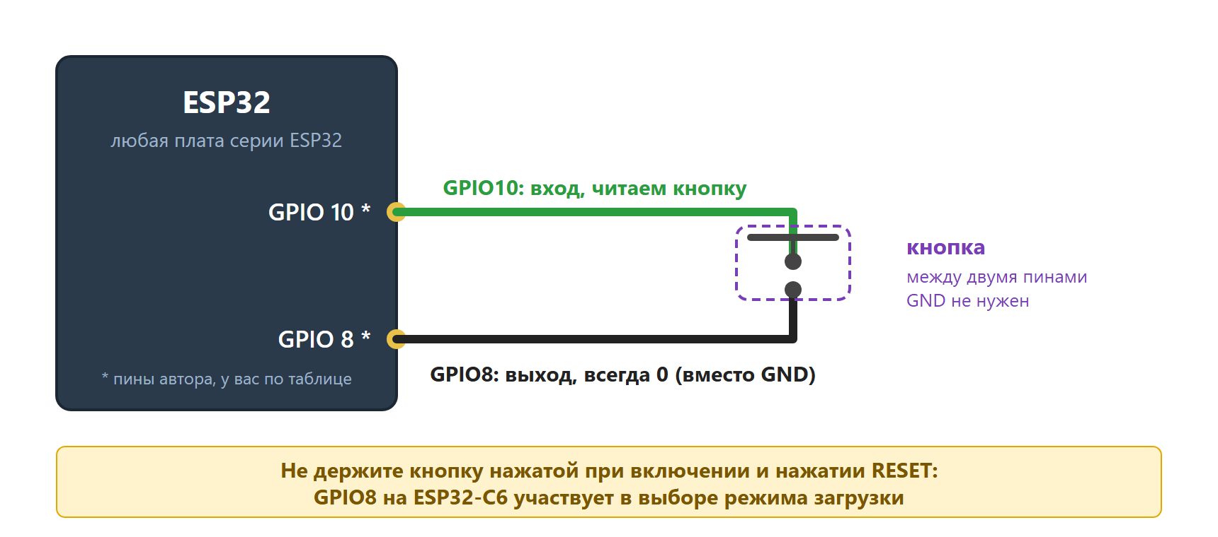
Кнопка включена между двумя пинами. GND не нужен: пин 8 играет его роль.
- Одну ножку кнопки подключите к GPIO10, другую к GPIO8. Больше никуда.
- Если у кнопки четыре ножки, используйте две с противоположных сторон корпуса: ножки на одной стороне внутри уже соединены между собой.
- Провода можно присоединять в любом порядке: кнопка не различает полярность.
Про пин 8 на ESP32-C6
GPIO8 на ESP32-C6 это strapping-пин: при включении и нажатии RESET по его уровню чип выбирает режим загрузки и печать сообщений загрузчика (даташит ESP32-C6, раздел 3 «Boot Configurations», стр. 33, и таблица 3-1). По умолчанию он «плавающий». После загрузки пин можно использовать как обычный (там же сказано, что пины освобождаются после сброса).
Поэтому не держите кнопку нажатой в момент включения питания или нажатия RESET: на пин 8 может попасть неправильный уровень, и плата загрузится не так.
На некоторых платах с ESP32-C6 к GPIO8 уже подключён встроенный светодиод: он может слабо светиться или мигать. Это не вредит, но смотрите описание своей платы.

Стандартная схема
Обычно кнопку включают между пином и GND, без второго пина. Тогда код проще: пин-«земля» (GND_PIN) не нужен, а кнопка читается точно так же. В этом проекте мы сознательно используем второй пин вместо GND, чтобы показать, что выход тоже может быть «землёй» (пин 8 всегда в нуле).

Какие пины выбрать
Чип | Пины для примера | Каких пинов избегать
ESP32-C6 | GPIO10 (кнопка) и GPIO8 (земля): проверено автором | strapping-пины GPIO4, 5, 8, 9, 15 (даташит ESP32-C6, стр. 25): пин 8 мы используем сознательно, с оговорками выше; пины USB (GPIO12, GPIO13)
ESP32 (классический) | возьмите два свободных пина, например GPIO4 и GPIO18 (пины 10 и 8 здесь заняты флеш-памятью) | GPIO6–GPIO11 (флеш-память), GPIO0, 2, 5, 12, 15 (strapping-пины), GPIO34–GPIO39 (только вход: для пина «земли» не подойдут)
Другие чипы (S3, C3, C2, H2 и т.д.) | два свободных пина по распиновке вашей платы | пины флеш-памяти и PSRAM, strapping-пины, пины USB и UART0, пин светодиода на плате

Номера пинов задаются в коде двумя константами (шаг 2): если у вас другие пины, поменяйте цифры только там. Для классического ESP32 в таблице указаны пины из справочников по пинам (GPIO4 и GPIO18 для примера); перед работой сверьтесь с даташитом своего чипа.

4. Создаём проект (шаг 1)
Создание проекта подробно описано в first_project.docx. Кратко:
- Command Palette (Ctrl+Shift+P) → ESP-IDF: New Project → шаблон sample_project.
- Имя проекта: button. Укажите свой чип и порт.
- Откройте проект. В папке main переименуйте main.c в main.cpp (правый клик → Rename или F2).
- Откройте main/CMakeLists.txt и приведите к такому виду (имя файла main.cpp и компонент для работы с пинами):
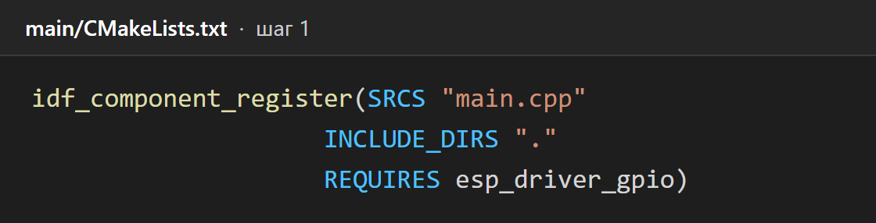
В корневом CMakeLists.txt менять ничего не нужно: имя проекта там button.

5. Пишем код
Код состоит из четырёх частей. Печатайте их подряд в main/main.cpp: сначала удалите всё содержимое файла.

Шаг 2. Заголовки и пины
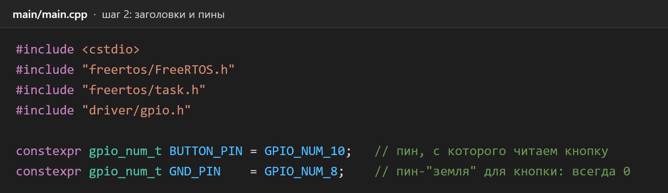
- #include подключает готовый код: ввод и вывод (printf), операционную систему FreeRTOS (пауза vTaskDelay) и работу с пинами.
- Две константы дают пинам имена. Так в коде видно роль каждого пина, а номер можно поменять в одном месте.
- constexpr значит «значение известно заранее и не меняется».

Шаг 3. Функция app_main и пин-«земля»
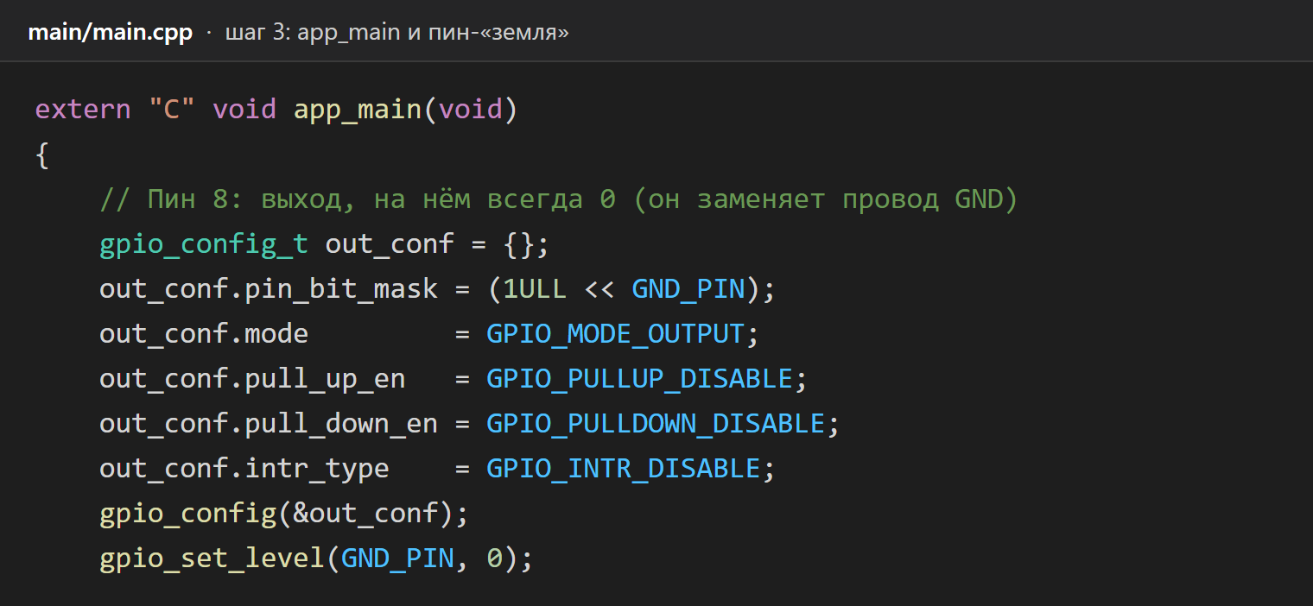
app_main это точка входа: с неё начинается программа. gpio_config_t out_conf = {} создаёт «анкету» настроек пина с нулями во всех полях, а затем мы заполняем нужные:
Поле | Значение здесь | Зачем
pin_bit_mask | 1ULL << GND_PIN | маска пинов: единица в клеточке с номером пина (см. инструкцию DHT11, шаг 3)
mode | GPIO_MODE_OUTPUT | пин выдаёт уровень сам (0 или 1)
pull_up_en, pull_down_en | выключены | подтяжки выходу не нужны
intr_type | GPIO_INTR_DISABLE | прерывания не нужны

Вызов gpio_config(&out_conf) применяет настройки к пину, а gpio_set_level(GND_PIN, 0) выставляет на нём ноль. Теперь этот пин работает как «земля» для кнопки.

Шаг 4. Пин кнопки
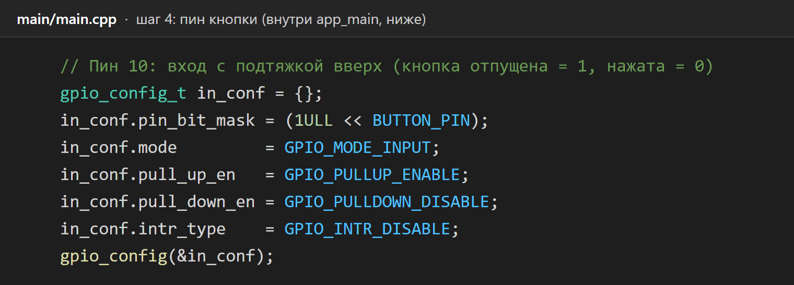
Поле | Значение здесь | Чем отличается от пина-«земли»
mode | GPIO_MODE_INPUT | пин только читает уровень
pull_up_en | GPIO_PULLUP_ENABLE | включаем подтяжку вверх: пока кнопка не нажата, линия остаётся на высоком уровне

Шаг 5. Цикл чтения
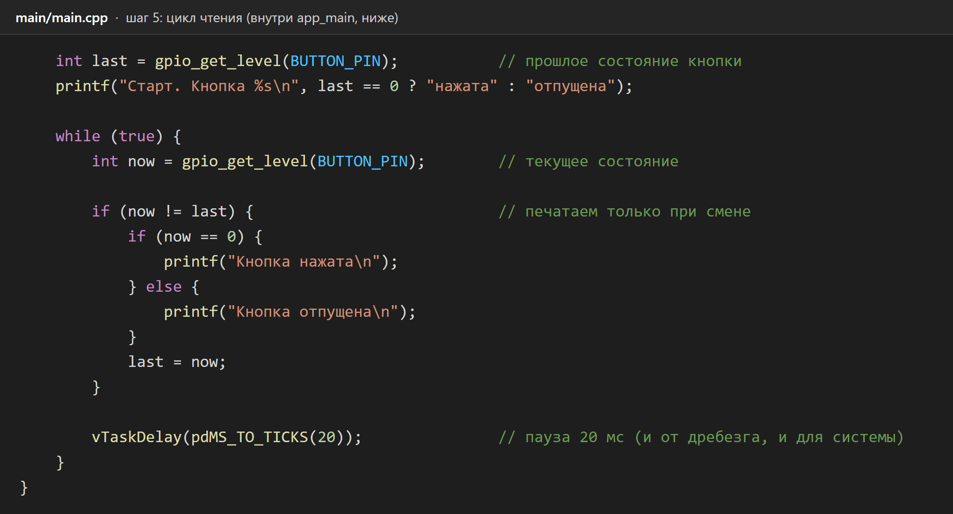
- last хранит прошлое состояние кнопки, now читается каждый раз заново (gpio_get_level).
- printf("...%s\n", last == 0 ? "нажата" : "отпущена"): %s подставляет строку. Запись условие ? а : б означает «если условие верно, то а, иначе б».
- if (now != last) печатает только при смене состояния. Без этой проверки монитор бы заполнялся одинаковыми строками, пока кнопка стоит.
- now == 0 значит «нажата» (раздел 2). После вывода запоминаем: last = now.
- vTaskDelay(pdMS_TO_TICKS(20)) засыпает на 20 мс. Это нужно трижды: система успевает заниматься другими задачами (иначе сработает сторожевой таймер), нагрузка на процессор мала, и пауза частично отсеивает дребезг, о нём ниже.

Шаг 6. Сборка, прошивка, монитор
Сохраните файлы (Ctrl+S) и нажмите кнопку 9 (огонь) в нижней панели VS Code: она собирает проект, прошивает плату и открывает монитор. Подробно про панель см. first_project.docx (раздел 7).
Кнопка 9 — Build, Flash and Monitor (скриншот автора: чип esp32c6, порт COM9; у вас будут свои).
Выход из монитора
Ctrl+] на английской раскладке (на русской это буква «ъ»). Запасной вариант: Ctrl+T, затем Ctrl+X. Перед новой прошивкой монитор нужно закрыть.

6. Что должно получиться
В мониторе после загрузочных сообщений появляется строка «Старт…», а дальше при каждом нажатии и отпускании кнопки по новой строке (пример):
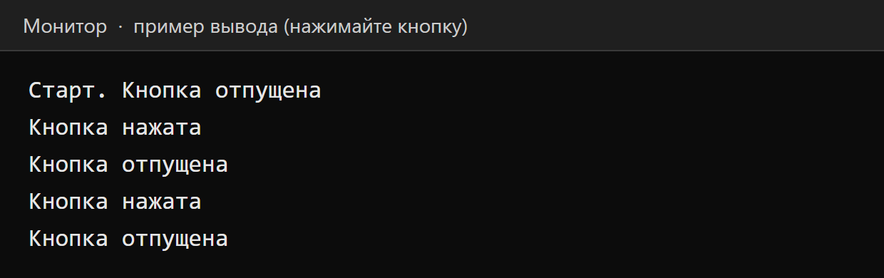
Проверка
Нажмите кнопку: должна появиться строка «Кнопка нажата». Отпустите: «Кнопка отпущена». Если так, проект работает.

Что может удивить
- Несколько строк подряд при одном нажатии. Это дребезг: при замыкании контакты кнопки несколько миллисекунд «подпрыгивают», и пин быстро меняет уровень. Пауза в 20 мс его почти убирает. Если у вашей кнопки он заметен, увеличьте паузу до 30–50 мс и сравните результат.
- В первой строке «Старт. Кнопка нажата», хотя вы её не нажимали. Возможная причина: сразу после настройки пина подтяжка заряжает линию не мгновенно (она слабая, около 45 кОм), и первое чтение иногда видит ещё низкий уровень. В проекте с датчиком DHT11 первое чтение так же иногда давало 0. Проверка: добавьте перед int last = ... строку vTaskDelay(pdMS_TO_TICKS(10)); и посмотрите, исчезла ли проблема. Если кнопка в этот момент была нажата, «нажата» правильный ответ.

Задания для самостоятельной работы
- Добавьте счётчик нажатий и печатайте его («Нажатий: 5»).
- Реагируйте только на нажатие, а не на отпускание.
- Подумайте, как отличить долгое нажатие от короткого (подсказка: считайте, сколько циклов по 20 мс кнопка остаётся нажатой).

7. Если не работает
Что видите | Что проверить
В мониторе ничего не меняется при нажатии | Проверьте, что кнопка подключена именно к двум пинам из констант (BUTTON_PIN и GND_PIN). Для четырёхногой кнопки возьмите ножки с противоположных сторон. Если у вас другие пины, поменяйте цифры в константах.
Всегда «нажата» | Пин 10 замкнут на землю: проверьте провода, нет ли касания проводов друг с другом. Убедитесь, что кнопка не залипла и что ножки подобраны правильно (ножки на одной стороне кнопки всегда соединены).
Всегда «отпущена» | Кнопка не соединяет пины (ножки на одной стороне корпуса), либо пин 8 не стал нулём. Проверьте, что в коде есть gpio_set_level(GND_PIN, 0) и что настройки пина-«земли» выполняются до цикла.
Плата не загружается после подключения кнопки | Вы выбрали пин флеш-памяти или strapping-пин, либо держите кнопку нажатой при включении. Отпустите кнопку и перезапустите плату; выберите другие пины по таблице из раздела 3.
Сообщение Task watchdog got triggered | В бесконечном цикле нет vTaskDelay. Добавьте паузу в конец цикла.
Ошибка сборки про driver/gpio.h или gpio_config | Проверьте REQUIRES esp_driver_gpio в main/CMakeLists.txt (шаг «Создаём проект»). Для этого нужен ESP-IDF v5.3 или новее.
Плата не прошивается | Закройте монитор, проверьте порт и чип в нижней панели, попробуйте зажать BOOT и нажать RESET.
Монитор не закрывается по Ctrl+] | Переключите раскладку на английскую или нажмите Ctrl+T, затем Ctrl+X.

8. Вопросы для самопроверки
- Почему кнопка читается как 0, когда нажата, и как 1, когда отпущена?
- Что такое подтяжка вверх и зачем она нужна кнопке?
- Чем настройка пина кнопки (INPUT, подтяжка вверх) отличается от настройки пина-«земли» (OUTPUT, без подтяжек)?
- Зачем в цикле сравнивать now и last? Что случится, если печатать состояние на каждом проходе?
- Что такое дребезг контактов и чем помогает пауза 20 мс?
- Почему при включении платы не стоит держать кнопку нажатой (для пина 8 на ESP32-C6)?
- Как подключить кнопку по стандартной схеме, и что в коде тогда можно убрать?

9. Источники
- ESP32-C6, даташит Espressif v1.5: подтяжка, уровни VIH/VIL/VOL (таблица 5-4, стр. 65), strapping-пины (стр. 25, 33).
- Инструкция «Первый проект ESP32 в VS Code»: файл `first_project.docx` (установка среды, создание проекта, прошивка).

